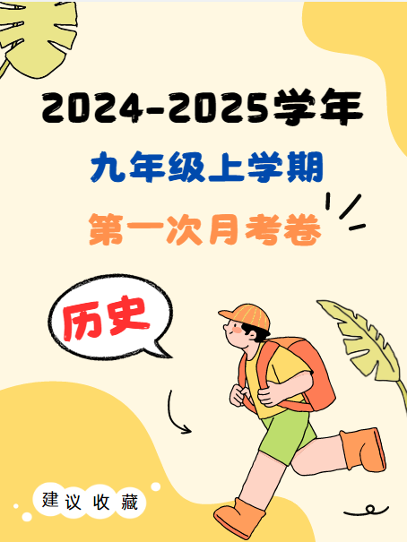

2024-2025学年九上第一次月考卷
【历史】
时间：90分钟 满分：100分
第1卷选择题（45分）
一、选择题（每小题3分，共45分）
1．“瞧，他信守诺言多么按时，馈赠礼物又多么大方！他向每一个人馈赠礼物，向上埃及，向下埃及，穷人，富人，强者，弱者，不加区别，毫不偏袒。这些就是他的礼物，比金银更贵重。”“他”是指（ A ）
A．尼罗河 B．埃及法老 C．金字塔 D．狮身人面像
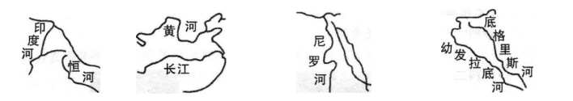
2．处在大河流域的文明古国都有着自己灿烂的文明。下面大河流域与之相对应的文明中，不正确的是（ C ）

A．种姓制度 B．甲骨文 C．《汉谟拉比法典》 D．楔形文字
3.在这部法典中记载：“打掉他人牙齿的人将会被敲掉牙齿。挖去别人眼睛的人也要被挖出眼睛。”这也是迄今已知世界上第一部较为完整的成文法典。这部法典比较全面地反映了（ B ）
A．古罗马的社会状况 B．古巴比伦的社会状况
C．古代印度的社会状况 D．古代雅典的社会状况
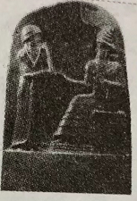
4．右图所示石碑刻有“此为确立真正福祉及仁政于国内的常胜之王汉谟拉比所制的公正的法律”等文字。下列有关该石碑文字内容的叙述正确的是 （ B ）
A．反映了古代埃及建造金字塔的情况
B．反映了公元前18世纪古巴比伦王国的社会面貌
C．反映了古代印度严格的等级制度
D．证明了古代雅典城邦民主政治发展到顶峰
5．“大臣见国王时要匍匐在地上，吻国王脚下的土地。”这一古代礼仪出现于（ A ）
A．古代埃及 B．古巴比伦 C．古代印度 D．古代中国
6．公元前2500年左右的亚非文明代表有古代埃及文明、古代巴比伦文明、古代印度文明、古代中国文明，孕育这四大文明的相同地理因素是（ D ）
A．海洋 B．沙漠 C．高山 D．河流
7．下列对《汉谟拉比法典》内容解读正确的一项是（ C ）
A．古巴比伦的自由民都拥有公民权
B．有无公民权的自由民的地位一样高
C．男子欠债时可以将妻子儿女送去抵债
D．拥有公民权的自由民伤害同等地位的自由民的眼睛可以不受处罚
8．某班历史研究性学习小组开展了“蓝色的地中海文明”为主题的探究活动，其搜集的主要参考书目应该是（ D ）
A．《尼罗河畔的金字塔世界》 B．《失落的文明：巴比伦》
C．《梨俱吠陀》 D．《雅典政治制度》
9．“假如你未见过雅典，你是个笨蛋；假如你见到雅典而不狂喜，你是一头蠢驴；假如你自愿把雅典抛弃，你是一头骆驼。”伯里克利时期的雅典公民之所以如此自豪，是因为他们（ B ）
A．完善了王位继承制度 B．享有“充分”的民主权利
C．实现了男女真正平等 D．已经废除了奴隶制度
10.右图是九年级某班同学制作的历史学习卡片，其中有一处错误，该处是（ A ）
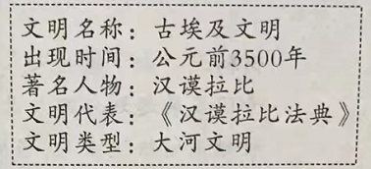

A．文明名称 B.出现时间 C．著名人物 D．文明代表
11.古巴比伦国王汉谟拉比在位时曾制定了一部成文法典，其主要目的是（ C ）
A．保障公民利益 B．发展社会经济
C．维护奴隶主的利益 D．健全民主制度
12.从“元老院掌握国家实权…‘称霸地中海地区”“奴隶大量逃亡和起义”这些关键信息中提炼出的学习主题是（ D ）
A．爱琴文明的兴起与衰落 B．雅典城邦的繁荣与没落
C．法兰克王国的兴亡 D．罗马共和国的兴衰
13.他曾经师从柏拉图，后来又传授亚历山大大帝知识，是古希腊哲学的集大成者。他是（ D ）
A．汉谟拉比 B．伯里克利 C．苏格拉底 D．亚里士多德14.公元2世纪，哪片海域被人戏称为“罗马人的小澡盆”（ D ）
A．红海 B．里海 C．黑海 D．地中海
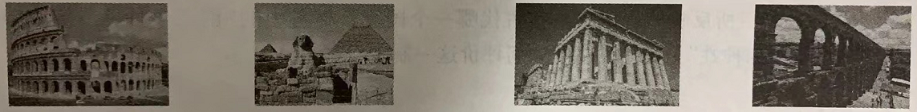
15.历史古迹被称为一个国家的“名片”。下列历史古迹能够代表希腊建筑艺术的是（ C ）

A．角斗场 B．狮身人面像 C．帕特农神庙 D．高架引水桥
第Ⅱ卷 非选择题（55分）
二、辨析改错（10分）
16.东西方文明古国推动了人类文明的进程，辨别下列史实的正误，正确的在括号内打“√”，错误的打“×”，并在横线上加以改正。
(1)( √)在宗教上，古埃及法老被认为是“太阳之子”，具有无上的权威。
改正： ；
(2)( √ )《汉谟拉比法典》是迄今已知世界上第一部较为完整的成文法典。
改正： ；
(3)（×）古代希腊种姓制度下的各等级世代相袭，不同等级的人不得通婚。
改正：“古代希腊”改为“古代印度”；
(4)（×）“儒略历”是罗马法制建设的第一步，是后世罗马法典乃至欧洲法学的渊源。
改正：“儒略历”改为《十二铜表法》；
(5)（×）2世纪，罗马帝国版图横跨欧、亚非、三洲，爱琴海成了罗马帝国的“内湖”。
改正：“爱琴海”改为“地中海”；

三、材料分析题（17题14分，18题18分，共32分）
17.阅读下列材料，回答问题。
材料一 约公元前3100年，初步统一的古埃及国家建立起来。国王自称神的化身，他们的陵墓金字塔是权力的象征。
材料二 在引言部分，汉谟拉比宣扬君权神授，颂扬其功绩，说他制定法典是为了在全国发扬正义与公道……法典明确规定：凡拐骗、藏匿他人或宫廷奴隶者处死刑；理发师未经奴隶主许可而剃掉奴隶发式标记，应处砍手之刑……奴隶打自由人的嘴巴或不承认自己的主人，将遭受割耳之刑。
——齐涛主编《世界通史教程》
材料三 由于雅利安人有着强烈的种族优越感，所以他们极力避免与受鄙视的臣民混合，并专门发展起划分四大世袭种姓的制度，前三个种姓是由雅利安人自己享有的职业等级，第四种姓则留给达塞人（当地土著）。达塞人不准参加宗教仪式，也不能拥有征服者所享有的种种社会权利。
——斯塔夫里阿诺斯《全球通史》
(1)材料一中的“国王”与金字塔有什么关系？（3分）
“国王”即法老，金字塔是法老的陵墓，显示其至高无上的权威。
(2)材料二中汉谟拉比宣传自己制定法典的目的是什么？他制定法典的真实目的（实质）又是什么？（5分）
目的：在全国发扬正义与公道；
实质：维护奴隶主阶级的利益，巩固自己的统治。
(3)材料三所反映的现象出现在古代哪一个国家？料中的“前三个种姓”依次指哪三个？“第四种姓”又是指什么？如何评价这一制定？（6分）
国家：古印度；
前三个种姓：婆罗门、刹帝利、吠舍；第四种姓：首陀罗；
评价：种姓制度严重阻碍了古代印度社会的发展。
18.阅读材料，回答问题。
材料一 公元前509年，罗马废除了“王政”，改行共和制度，开始了近500年的罗马共和国时期。从公元前3世纪中叶起，罗马共和国开始向海外扩张，最终确立起罗马人在地中海地区的霸权。
(1)什么时候罗马成为整个地中海地区的霸主？公元前73年，罗马共和国爆发的大起义是什么？这次起义有什么影响？（6分）
公元前2世纪。斯巴达克起义。沉重打击了奴隶制，加速了罗马共和国的衰落。
材料二 鼎盛时代的罗马帝国，地跨欧、亚、非三洲，地中海成为帝国的“内湖”。千百年来，罗马帝国被当作人类统治的制度典范，拥有严密的防御体系、训练有素的职业军队、复杂的行政体系和繁荣的交通贸易网。当时人们相信，“永恒之城”罗马永远不会陷落。自4世纪起，北方的日耳曼人……涌入西罗马帝国，他们建立了许多王国……476年，西罗马皇帝被日耳曼雇佣军首领废黜，西罗马帝国灭亡。
——摘编自《罗马帝国的陨落》
(2)罗马帝国的建立者是谁？“永恒之城”陷落的原因有哪些？（6分）
建立者：屋大维。
原因：统治者争斗混战不断；人民起义此起彼伏；日耳曼人大举侵入罗马帝国；等等。
材料三 The glory that was Greece，and the grandeur that was Rome.（辉煌属于希腊，宏伟属于罗马。）
(3)结合所学知识，分别举出两例成就证明材料三的观点。（6分）
围绕希腊罗马的文化、建筑等展开叙述即可。
希腊：《荷马史诗》及德谟克里特、苏格拉底、亚里士多德等著名学者的成就；
罗马：罗马大竞技场、万神庙、凯旋门等。

四、探究题（13分）
19.讨论会是学习、探究历史的重要活动。
一位历史学者说：“一个国家创造了辉煌的文明，却因本身的弱小而被野蛮而强大的国家所灭。”
某班据此以古希腊为例，开展了一场以“文明会随着国家的灭亡而消失吗？”为主题的讨论会。请你补充资料，参与讨论。
【以史为证】
- 小刚在收集资料时发现：在伯里克利主政时期古希腊雅典的奴隶制民主政治发展到高峰，最高权力机构是公民大会。后来希腊因城邦体制衰落而被北方兴起的马其顿所灭。伴随着亚历山大的东征，希腊文化对外传播开来。（3分）
【史论结合】材料一
我们都是希腊人。
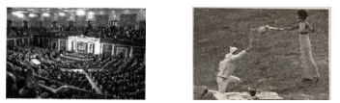
——英国近代诗人雪莱
材料二

图（a）美国国会开会场景
图（b）2018年平昌冬奥会圣火在希腊点燃
(2)依据材料并结合所学知识，说说希腊文明对世界产生的影响有哪些。（6分）
政治：近代资产阶级民主政治的源头。
文化：现代奥运会的发源地等。
【读史明智】
(3)通过对以上问题的讨论与探究，希腊文明的传播和影响说明了什么？（4分）
希腊文明是西方文明之源；先进文明不会随着国家的灭亡而消失；先进文明是人类的共同财富。

